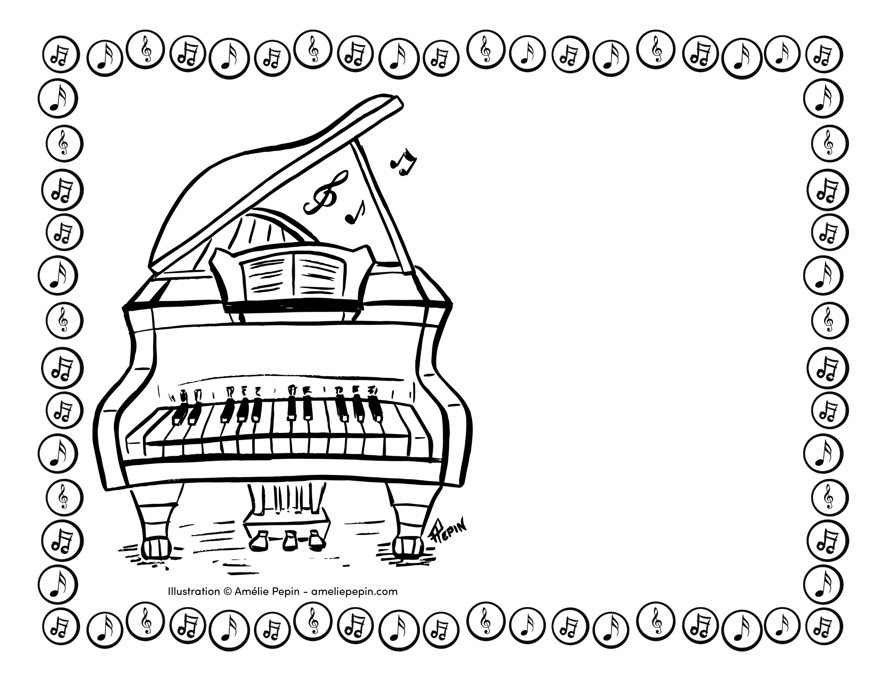
TITRE/TITLE
Date :

Insérez votre texte ici /
Insert your text here
Insérez votre texte ici /
Insert your text here

